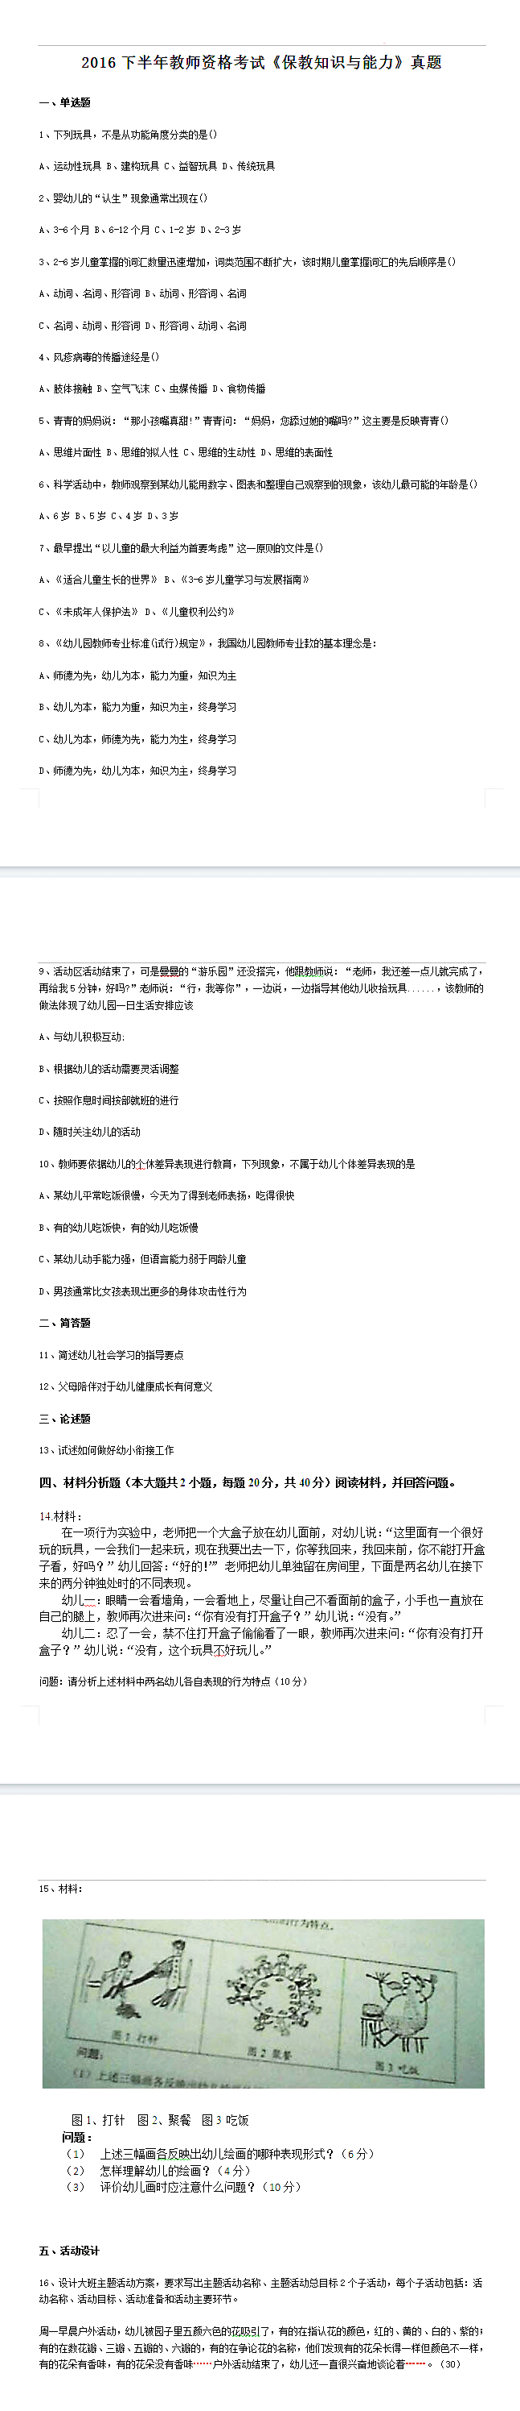
一、选择题
1、D。传统玩具
2、A.3-6月
3、C。动词名词形容词
4、B。空气飞
5、D。思维的表面性
6、A。6岁左右
7、D。儿童权利公约
8、C。幼儿为本师德……
9、B。根据幼儿活动……
10、A。
二、简答题
11.件数幼儿社会学习的指导要点。
12.父母陪伴对幼儿健康成长有何意义。
三、论述题
13.论述如何做好幼小衔接工作
四、材料分析题
14.略
15.材料......
问题：
(1)上述三幅画各反映出幼儿绘画的那种表现方式
(2)怎样理解幼儿的绘画
(3)评价幼儿画时应注意什么?
五、活动设计题

